МІНІСТЕРСТВО ОСВІТИ І НАУКИ УКРАЇНИ

Національний аерокосмічний університет ім. М. Є. Жуковського «Харківський авіаційний інститут»

Факультет «Радіоелектроніки, комп’ютерних систем та інфокомунікацій» Кафедра «Аерокосмічних радіоелектронних систем»

**Розрахунково – графічна робота**

з дисципліни «Інформаційно-комунікаційні мережі »

на тему: «Відображення тексту з git репозиторія у Jenkins»

Виконав: студент 4 курсу групи 536-ст напряму підготовки (спеціальності) 172 «Телекомунікації та радіотехніка»

Лихожон П.Є.

Прийняв: ас. каф. 501

Перетятько М. С.

Національна шкала:

Кількість балів:

Оцінка: ECTS

Харків 2021

**Ціль роботи:** Відобразити текст з git репозиторія у Jenkins.

ХІД РОБОТИ

Скористаємося віртуальною машиною з третьою лабораторної роботи

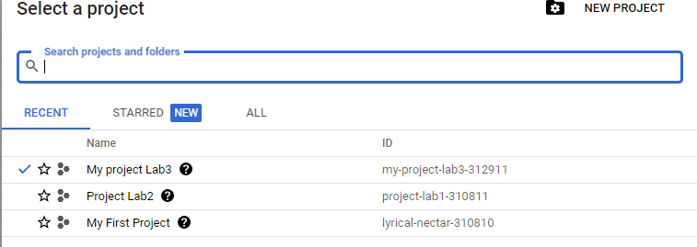

Для запуку командного вікна натиснимо на SSH

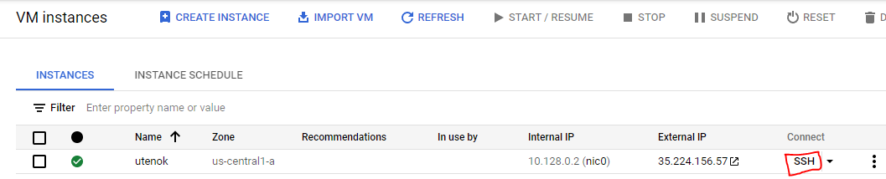

Запустили службу Jenkins за допомогою команди: sudo systemctl start jenkins,

за допомогою команди sudo systemctl status jenkins впевнилися в тому, що jenkins працює.

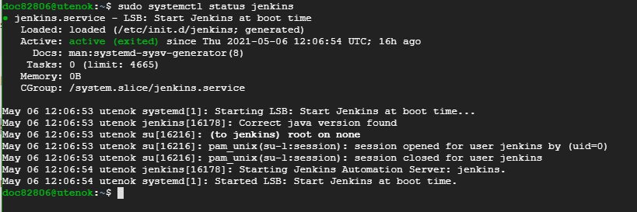

При першому запуску треба розблокувати Jenkins і створити обліковий запис. Щоб розблокувати jenkins виконали команду sudo cat /var/lib/jenkins/secrets/initialAdminPassword, у комадному вікні отримали пароль і написали його в jenkins.

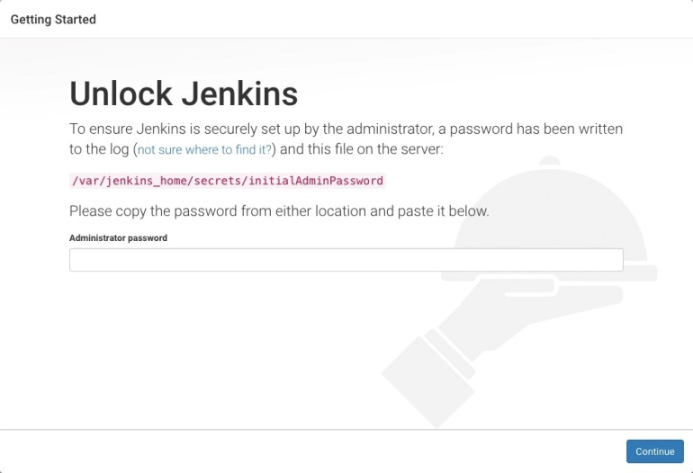

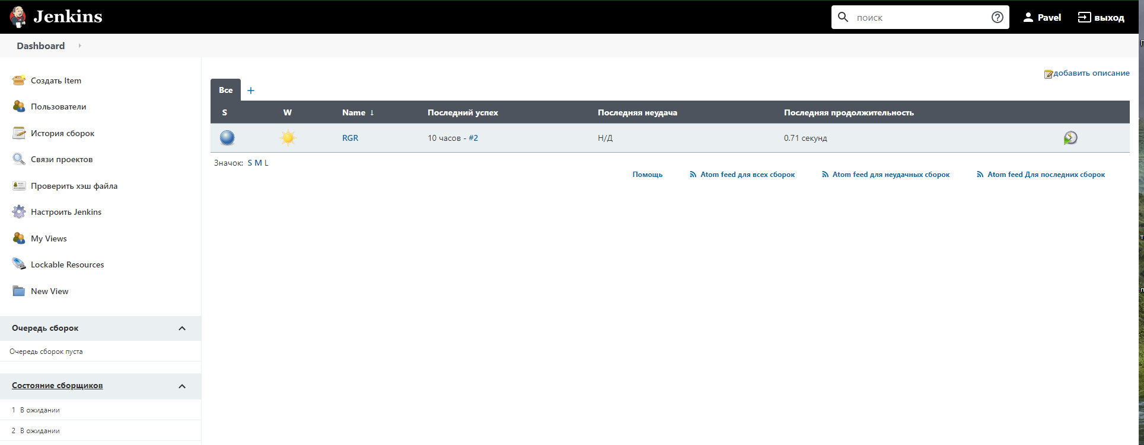

Встановлюємо git на VM з Jenkins, для цього прописуємо команду

sudo apt install git

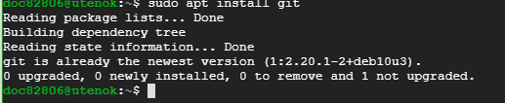

Перевіряємо чи встановленні на jenkins plugin git

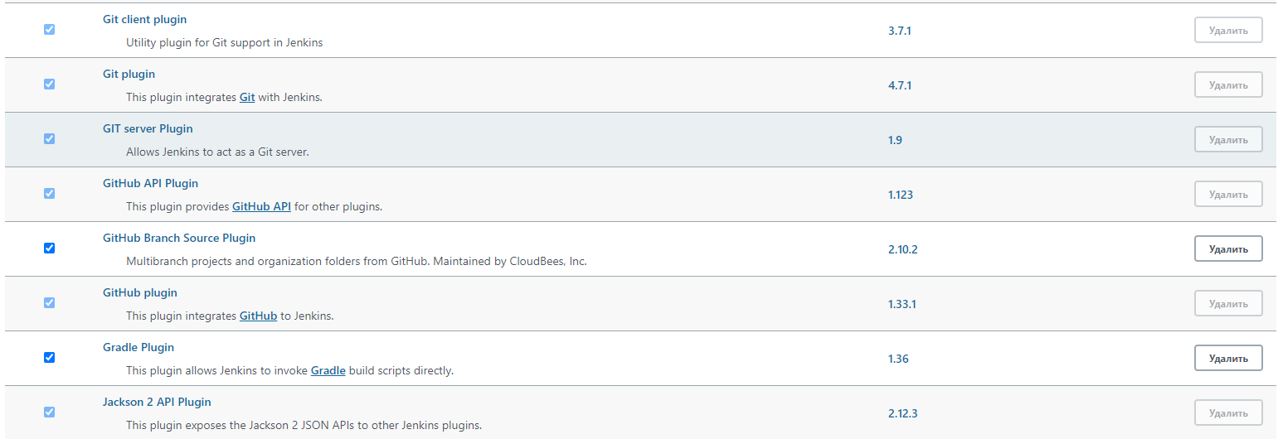

На нашому Jenkins вони вже були встановлені

Далі на головній сторінці jenkins створюємо новий item і називаємо його RGR

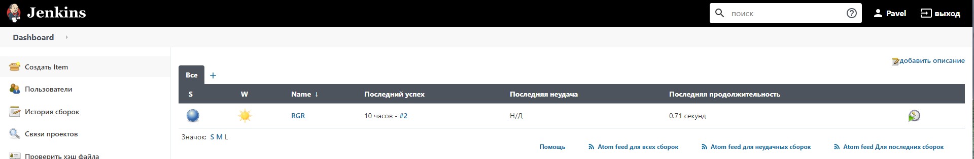

Після цього переходимо до командного вікна і генеруємо ключі для jenkins та github. Використовуємо для цього команди cd .ssh, ssh-keygen, cat id_rsa nf cat id_rsa.pub

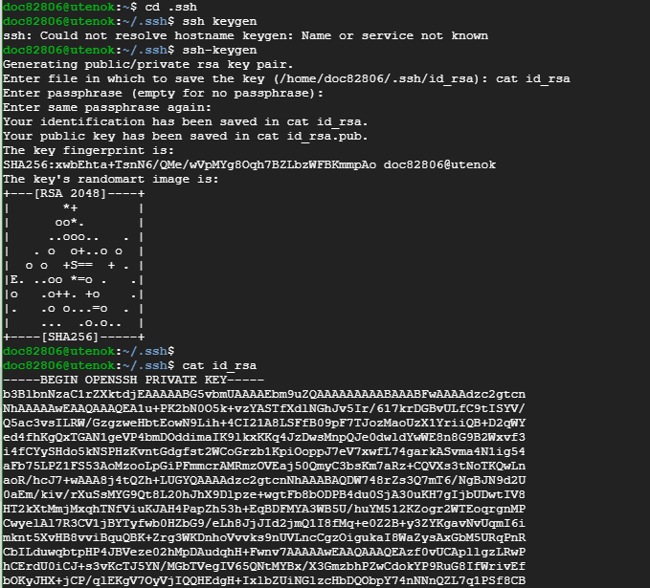

Ключ .pub вставляємо в github

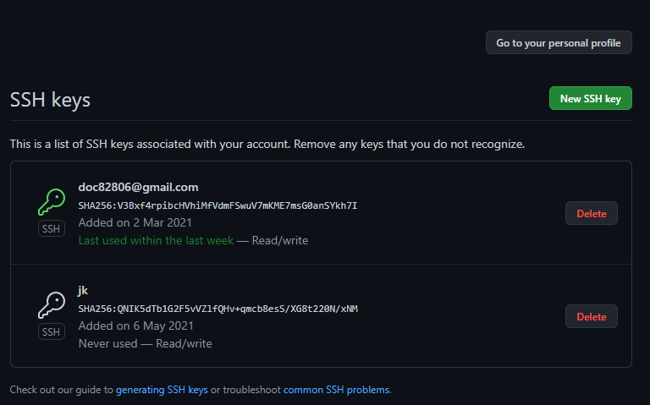

Другий ключ додаємо в jenkins

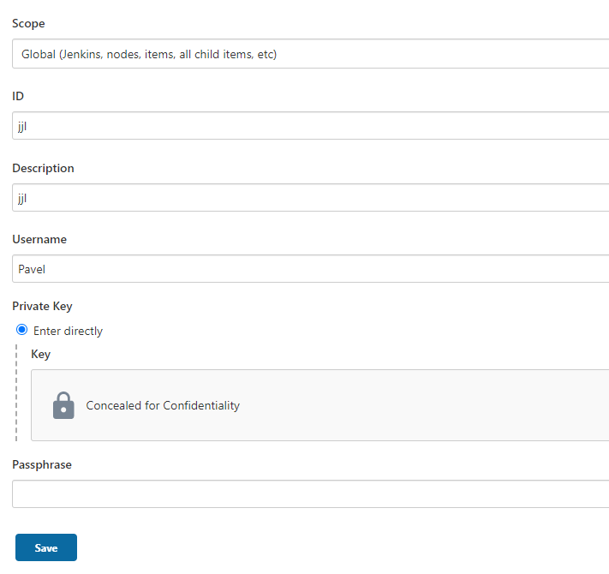

Далі заходимо в git і копіюємо репозиторий

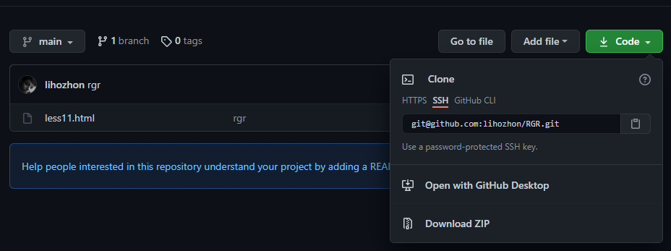

Вставляємо ssh репозиторію в item

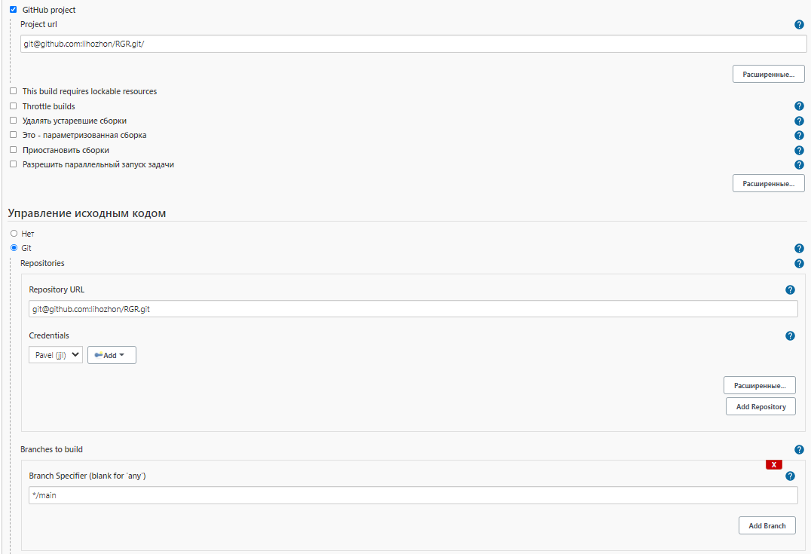

Обираємо тригер GitHub hook trigger for GITScm polling і зберігаємо налаштування.

Заходимо в налаштування репозиторію в github і налаштовуємо можливість Webhooks

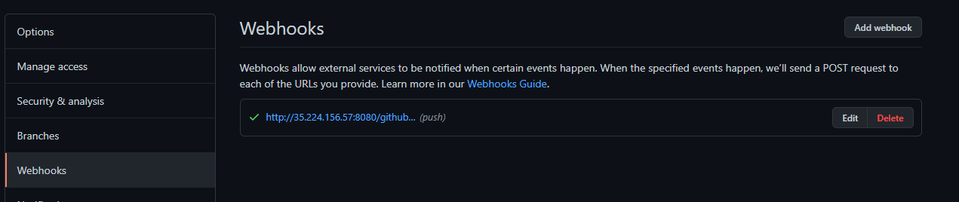

Після цього натискаємо клавішу збірки нашого item. Заходимо в item і бачимо збірки. Перша збірка запущена користувачем.

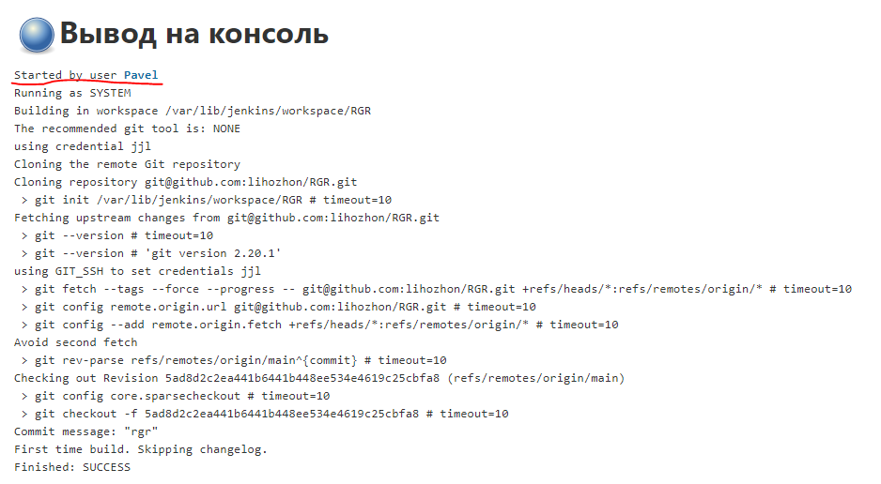

Друга запущена git – ом

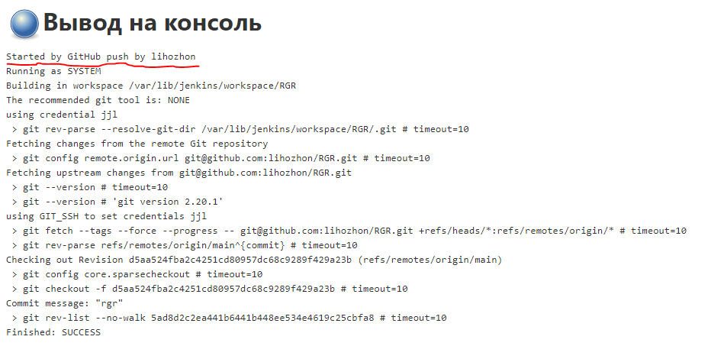

Висновки: виконавши РГР навчилися завантажувати репозиторії з git у jenkins.